Ведомственные строительные нормы

ОПРЕДЕЛЕНИЕ МАКСИМАЛЬНЫХ РАСХОДОВ
ТАЛЫХ И ЛИВНЕВЫХ ВОД НА МАЛЫХ
ВОДОТОКАХ БССР

$$\frac{\text{ВСН} \text{24}−\text{87}}{\text{Миндорстрой} \text{БССР}}$$

Издание официальное

Министерство строительства и эксплуатации
автомобильных дорог Белорусской ССР

УДК 556.16 +625.745.001.63:532

РАЗРАБОТАНЫ | Белорусским политехническим институтом Минвуза БССР
РАЗРАБОТАНЫ | Руководитель темы и исполнитель: доцент  А.П. Лебедев
ВНЕСЕНЫ | Белорусским политехническим институтом
ПОДГОТОВЛЕНЫ  К УТВЕРЖДЕНИЮ | техническим управлением Миндорстроя БССР
ПОДГОТОВЛЕНЫ  К УТВЕРЖДЕНИЮ | Начальник управления Н. Н. Маркевич
ПОДГОТОВЛЕНЫ  К УТВЕРЖДЕНИЮ | Главный технолог В. Г. Фисюченко
С введением в действие норм "Определение максимальных расходов талых и ливневых вод на малых водотоках БССР" $\left(\frac{\text{ВСН} \text{24}−\text{87}}{\text{Миндорстрой} \text{БССР}}\right)$ утрачивает силу "Инструкция по определенно максимальных расходов талых вод на малых водотоках БССР", $\left(\frac{\text{ВСН} \text{24}−79}{\text{Миндорстрой} \text{БССР}}\right)$.

Согласованы с Госстроем БССР,
письмо № 16-6/3428 от 8 декабря 1987 г.

3

Министерство  строительства и  эксплуатации  автомобильных дорог БССР  (Миндорстрой БССР) | Ведомственные строительные нормы | $$\left(\frac{\text{ВСН} \text{24}−\text{87}}{\text{Миндорстрой} \text{БССР}}\right)$$
 | Определение максимальных расходов талых и ливневых вод на малых водотоках БССР | Взамен $\left(\frac{\text{ВСН} \text{24}−79}{\text{Миндорстрой} \text{БССР}}\right)$

Настоящие нормы распространяются на проектирование новых и реконструкция существующих мостов и труб на автомобильных дорогах БССР.
Нормы устанавливают методику определения максимальных расчетных расходов талых и ливневых вод на малых водотоках.
Расчетные формулы определения максимальных расходов талых вод не распространяются на водотоки с продолжительностью стекания по логу (t_{n}) более 12 часов в северной зоне республики (севернее 54° с.ш.) и более 15 часов - в южной (южнее 54° с.ш.).
Расчетные формулы определения максимальных расходов ливневых вод не распространяются на водотоки с площадью водосбора свыше 35 км².
Настоящие нормы разработаны в развитие СНиП 2.01.14-83 "Определение расчетных гидрологических характеристик" для региональных условий БССР.
I. Определение расчетного расхода талых вод
1.1. Максимальный расчетный расход талых вод следует определять по формуле:
$Q_{p}=0,\text{56}\frac{h_{n}⋅A}{\left(1+α\right)⋅γ⋅t_{n}}⋅δ_{л}δ_{б} \left(м^{3}с\right),$ (1)
где h_{п} - слой стока в фазе подъема половодья, мм. Следует определять в соответствии с обязательным приложением I;
А - площадь водосбора, км²;
α - коэффициент формы гидрографа, определяется по табл. 1;
δ - коэффициент полноты гидрографа, определяется по табл. 1;
t_{n} - продолжительность подъема половодья в сутки с максимальной интенсивностью снеготаяния (час). См. следует определять по формуле:

Внесены  Белорусским  политехническим институтом | Утверждены  приказом Миндорстроя БССР  от "30" декабря 1987 г.  № 144 | Срок  введения в действие  "1" марта 1988 г.
Издание официальное

4

t_{n} = t_{c} + t_{л} (час) (2)

где t_{с} - продолжительность водоотдачи на склоны и склонового стекания (час). Определяют по табл. 1;
t_{л} - продолжительность стекания по логу (час). Определяют согласно п.1.2;
δ_{л} - коэффициент лесистости, определяют по табл. 2 в зависимости от общей зональной лесистости (А_{л}) и собственной лесистости водосбора (f_{л}). Значение А_{л} принимается согласно обязательному приложению 2;
δ_{б} - коэффициент заболоченности, следует принимать по табл. 3.

Таблица 1
Географическая  зона (сев. широта °) | Значения показателей
Географическая  зона (сев. широта °) | α | γ | t_{с}, час
51-53  53-55  55-57 | 0,10  0,15  0,20 | 0,77  0,79  0,81 | 3  4  5

Таблица 2
Общая А_{л} зональная лесистость | Лесистость бассейна
Общая А_{л} зональная лесистость | 0 | 0,1 | 0,2 | 0,3 | 0,4 | 0,5 | 0,6 | 0,7 | 0,8 | 0,9 | 1,0
0,0 | 1,0 | 0,87 | 0,77 | 0,70 | 0,64 | 0,58 | 0,53 | 0,50 | 0,46 | 0,43 | 0,41
0,2 | 1,0 | 0,89 | 0,81 | 0,73 | 0,68 | 0,63 | 0,58 | 0,54 | 0,51 | 0,48 | 0,45
0,4 | 1,0 | 0,91 | 0,83 | 0,76 | 0,71 | 0,66 | 0,62 | 0,58 | 0,55 | 0,52 | 0,49
0,6 | 1,0 | 0.92 | 0,85 | 0,79 | 0,74 | 0,69 | 0,65 | 0,61 | 0,58 | 0,55 | 0,53

Таблица 3
Коэффициент заболоченности | Заболоченность бассейна
Коэффициент заболоченности | 0,1 | 0,2 | 0,3 | 0,4 | 0,5 | 0,6 | 0,7 | 0,8 | 0,9 | 1,0
Коэффициент заболоченности | 0,92 | 0,85 | 0,79 | 0,74 | 0,71 | 0,65 | 0,61 | 0,58 | 0,55 | 0,53
1.2. Продолжительность отекания по логу следует определять по формуле:
$t_{л}=\frac{1,\text{85}⋅L}{Q^{14}⋅J_{0}^{1/3}}$ (час) (3)
где L - длина лога от водораздела до створа, км;

5

J₀ - уклон лога от водораздела до створа, ‰;
Q - расчетный расход, м³/с.
1.3. Порядок определения расчетного расхода
- Соответственно грунтам водосбора водотока с картограммы (приложение 1) снимают значение слоя стока h_{n} для ВП 1 %. Для перехода к другой вероятности превышения (ВП), снятый с карты слой стока умножается на 0,87 при ВП равной 2% и на 0,81 при ВП равной 3 %.
- Значение показателей α, γ, t_{c}, δ_{л}, δ_{б}, принимают по таблицам 1, 2, 3.
- Продолжительность стока по логу определяют по формуле (3), задаваясь расходом Q:
Q = q A, (4)
где q - модуль стока, м³/с·км².
При первой попытке назначения Q модуль стока следует принимать по таблице 4.
Для водотоков с песчаными грунтами бассейна предварительное значение q, равно 0,4-0,8 м³/с·км², при этом меньшее значение принимается для южной зоны республики.

Таблица 4
Зона Белоруссии | q, м³ / с · км² | Примечание
Северо-восточная  Северо-западная  Юго-восточная  Юго-западная | 1,5-2,0  1,2-1,5  0,8-1,0  0,6-0,8 | севернее 54° с.ш. и восточнее 30° в.д.  севернее 54° с.ш. и западнее 30° в.д.  южнее 54° с.ш. и восточнее 27° в.д.  южнее 54° с.ш. и западнее 27° в.д.
- Определяют t_{n} по формуле (2).
- По формуле (1) определяют Q_{р}. Если подученный расчетный расход Q_{р} будет равен заданному ранее расходу Q или отклонение составит не более 5 % Q, расчет считают законченным. Если отклонение составит более 5 %, расчет по пп. 1.3.3-1.3.5 повторяют, задаваясь новым значением q.
- Пример расчета максимального расхода талых вод с малых бассейнов представлен в рекомендуемом приложении 3.
2. Определение ливневого расхода
2.1. Максимальный расчетный расход ливневых вод следует определять по формуле:

6

$Q_{p}=0,\text{56} a_{1⋅p}J^{a3}A⋅δ⋅λ,$ (м³/с) (5)
где а_{1·р} - расчетная интенсивность водоотдачи при уклоне лога J₀ = 1 ‰;
J - общий уклон лога, ‰;
А - площадь водосбора, км²;
δ - коэффициент снижения расхода на залесенность и эаболоченность водосбора;
λ - переходной коэффициент, зависящий от вероятности превышения паводка (ВП).
  - Расчетная интенсивность водоотдачи при уклоне лога J₀ = 1 ‰ определяется по формуле:
$а_{1⋅р}=\frac{К}{{\left(А+0,\text{15}\right)}^{0,\text{43}}}$ (6)
где К - эмпирический коэффициент, величина которого зависит от ВП паводка и рельефа водосбора.
Для суходольных и периодически действующих водотоков, протекающих в зоне возвышенностей и гряд Белоруссии, К = 6,10 при ВП = 1%; для водотоков, протекающих в зоне равнин и низин с уклонами склонов рассматриваемого водотока менее 10 ‰, при их ширине более 350-400 м К = 1,20 мм/ч; для водотоков, протекающих в холмистой, частично в равнинной и низинной местностях, величина коэффициента К назначается средневзвешенной в зависимости от площади водосбора того и другого рельефа.
В формуле (6) значение коэффициента К принято для связных грунтов, включая песчаные окультуренные пашней или покрытые почвенным слоем.
Для постоянно действующих водотоков, протекающих в легкофильтрующих грунтах холмистой местности а_{1·р} = 0,35 + 0,45 мм/ч (меньшие значения - для русел водотоков значительно обводненных в июле-августе месяцах).
2.3. Величина коэффициента δ определяется при ливневом стоке по формуле:
$δ=\left(1−0,8⋅f_{л}−f_{δ}\right),$ (7)
где f_{л}, f_{δ} - относительные значения залесенности и заболоченности бассейна.
Для водосборов, сложенных легкодренирующими грунтами (открытые пески, легкие

7

супеси), залесенность водосбора не учитывается.
2.4. Значения коэффициента λ принимаются по табл. 5.

Таблица 5
ВП, % | 1 | 2 | 3 | 4
λ | 1,00 | 0,85 | 0,77 | 0,67
2.5. При учете аккумуляции воды перед сооружением расчетный сбросной расход в сооружении следует определять по формуле:
$Q_{c}=Q\left[1−\frac{W_{\text{np}}}{0,7W}\right],$ (м³/с) (8)
где Q - максимальный расход воды, без учета аккумуляции, м³/с;
W_{np} - объем воды перед сооружением (пруда), м;
W - общий объем воды за паводок на водотоке, м³.
Объем пруда следует определять:
$W_{\text{np}}=\frac{m_{1}+m_{2}}{6J}H⋅K_{\text{np}},$ (м³) (9)
где m₁, m₂, J - среднее уклоны склонов и лога соответственно;
Н - максимальная глубина воды у сооружения, м. Задается с учетом местных условий, главным образом, формы русла у сооружения и уклона лога;
Кnp - коэффициент
K_{np} = 1,5 П_{ω}
где П_{ω} - полнота живого сечения лога;
$$П_{ω}=\frac{Н_{\text{ср}}}{Н}$$
Н_{ср} - средняя глубина вода перед сооружением, м.
Общий объем воды за паводок определяют по формуле:
W = 1000 · h_{1%} · А, (10)
где А - площадь водосбора, км²;
h_{1%} - слой стока паводка с ВП = 1 %.
Слой стока h_{1%} следует определять по формуле:
h_{1%} = 4 + 2,44·А^{0,18} (мм) (11)
- При наличии натурных данных о гидрографах паводка сбросной расход рекомендуется определять по приложению 6.

8

- Уменьшение расхода Q в сооружении более чем в 3 раза не допускается.
2.6. Расчет максимального ливневого стока производят в следующей последовательности:
2.6.1. Определяют значения величин A, J и коэффициентов λ, f_{л}, f_{б}.
2.6.2. При учете аккумуляции ливневых вод определяют h_{1%} по формуле (11).
2.6.3. Определяют коэффициент снижения расхода δ по формуле (7).
2.6.4. Определяют эмпирический коэффициент К согласно п.2.2.
2.6.5. По формуле (6) находят расчетную интенсивность водоотдачи при уклоне лога 1 ‰.
- Определяют расчетный расход по формуле (5).

9
ПРИЛОЖЕНИЕ 1

Обязательное

Белорусская ССР
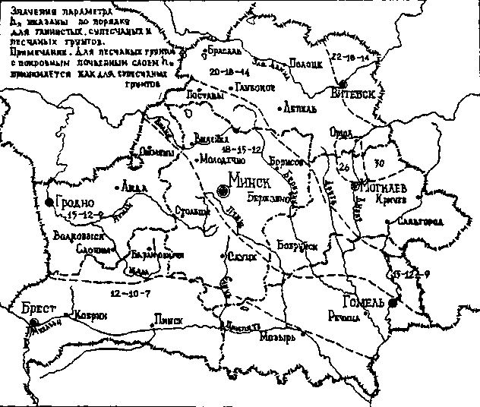

10

Приложение 2

Обязательное

Карта лесистости БССР
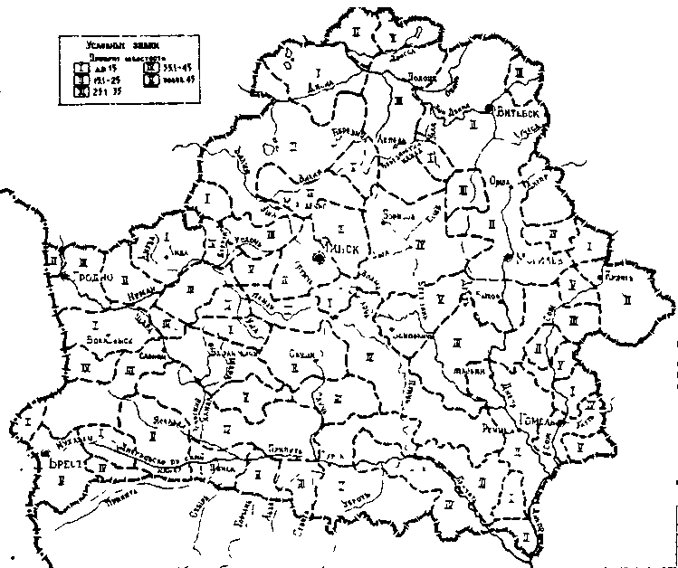

11

Приложение 3

Рекомендуемое

Пример расчета максимального расхода талых вод

Необходимо определить расчетный расход талых вод с ВП равной 1 % р.Гайна, в Логойском р-не Минской области, правого притока р. Березины.
Даны: Площадь бассейна реки А = 15,7 км²
Длина русла L = 5,0 км
Уклон русла J₀ = 16,4 ‰
Лесистость водосбора f_{л} = 0,37
Зональная лесистость F_{л} = 0,35
Грунты бассейна - песчаные
Слой стока для песчаных грунтов h_{1%} = 10 мм (приложение 1); из табл. 1 принимаем α = 0,15; γ = 0,79; t_{с} = 4 часа. Задаваясь предварительным расходом Q = q · А = 0,75·15,7 = 11,7 м³/сек, определяем продолжительность стекания по логу по формуле: (3)
$$t_{л}=\frac{1,\text{85}⋅5}{\text{11},7^{14}⋅\text{16},4^{13}}=1,\text{97} ч$$
Тогда полная продолжительность подъема половодья:
t_{n} = t_{c} + t_{л} = 1,97 + 4,0 = 5,97 ч
Из табл. 2 коэффициент лесистости δ_{л} равен 0,72.
Расчетный расход воды определяем по зависимости: (1)
$$Q_{1\text{\%}}=\frac{0,\text{56}⋅\text{10}⋅\text{15},7}{\left(1+0,\text{15}\right) 0,\text{79}⋅5,\text{97}}0,\text{72}=\text{11},7 м^{3}/с$$
Полученный расход равен заданному. Окончательно принимается расчетный расход Q_{1%}, равный 11,7 м³/с.
Фактический расход с ВП равной 1% на водомерном посту р. Гайна равен 10,7 м³/с («Ресурсы поверхностных вод СССР", т.5, 1971). Отклонение расчетного расхода от фактического составляет 9,4%, что вполне удовлетворительно.

12

Приложение 4

Обязательное
Указания по сбору исходных данных для
определения расчетного расхода воды
В процессе производства изысканий для каждого водотока, пересекаемого трассой дороги, определяют площадь бассейна, длину главного лога, средний уклон его, уклон у сооружения, виды почво-грунтов бассейна и обследуют существующие малые мосты и трубы.
Площадь бассейна определяют по картам в горизонталях масштаба 1:25000 для бассейнов с площадью от 0,5 до 3,0 км², масштаба не мельче 1:50000 - от 3,0 до 20 км² и 1:50000 - 1:100000 более 20 км². Бассейны с площадью водосбора менее 0,5 км² определяются путем геодезических съемок (глазомерной с буссолью и промером расстояний шагами, теодолитными ходами и угловой засечкой).
На планах бассейнов указывают границы и площади лесов, болот, озер, при этом лес на болоте не учитывается. Длина главного лога водотока измеряется от перехода до водораздела. На этом же участке определяют средний уклон лога путем нивелирования или по карте принятого для определения площади водосбора масштаба. На водосборах с неясно выраженными водоразделами производят нивелирование лога с определением расстояния по дальномеру.
Уклон у сооружения определяют между точками тальвега, расположенными на 200 м выше и на 100 м ниже сооружения.
Должны быть собраны подробные данные о гидравлической работе существующих водопропускных сооружений, с указанием года постройки и высоких уровней, состояния русла у сооружения (вид укрепления, размывы, заносы).
При изысканиях для реконструкции дороги необходимо установить не только достаточность каждого отверстия существующего сооружения, но и на основе их многолетней службы проверить действующие нормы стока.
Состав и структуру почво-грунтов на склонах бассейнов определяют путем закладки шурфов глубиной до 0,5 м. Количество шурфов в бассейне водотока назначается не менее двух для каждого вида почво-грунтов водотока.
Допускается использование почвенно-грунтовых карт масштаба 1:25000 - 1:50000 и, как исключение, М 1:100000.
На постоянно действующих водотоках определяют состав русловых наносов.

13

Приложение 5

Рекомендуемое

Примеры расчета максимального расхода ливневых
вод с малых водосборов
1. Ручей Бородичанка - периодически действующий во время ливней. В остальное время пересыхает или вода сочится между донными отложениями гальки на части дна русла.
Площадь водосбора А = 8,6 км²
Общий уклон лога J = 11 ‰
Лес и болота в бассейне отсутствуют.
Грунт - супесь (окультуренный пашней мелкий песок).
Расчетный расход с ВП = 1% по формуле (5).
Q_{1%} = 0,56·2,40·11^{0,3}·8,6 = 23,4 м³/с
В 1881, 1903, 1959 гг. прошли ливни с наибольшим расходом Q_{м} = 24-26 м³/с.
2. Ручей Гайна - постоянно действующий водоток, протекающий по песчаным и супесчаным (окультуренным пашней песками) грунтам, в холмистой местности. Расход воды при межени в июле-августе около 0,06 м³/с.
Площадь водосбора А = 15,7 км²

Общий уклон русла J = 16,4 ‰
Расчетная интенсивность водоотдачи с ВП = 1% (пункт 2.2) а_{1р} = 0,35 мм/ч.

Расчетный расход с ВП = 1%
Q_{1%} = 0,56·0,35·16,4^{0,3}·15,7 = 7,13 м³/с
Максимальные расходы от ливней: наблюденный - Q_{м} = 5,42; при ВП = 1% - Q_{1%} = 7,0 и Q_{1р} = 7,13 м³/с.
Влияние леса в этом случае не учитывается.

14

Приложение 6

Рекомендуемое

Расчет расхода ливневых вод с учетом аккумуляции
воды перед сооружением при наличии натурных данных
о гидрографах стока
1. Сбросной расход в сооружении следует определять по формуле
$Q_{c}=Q\left[1−K\frac{W_{\text{np}}}{W}\right],$ м³/с
где Q - максимальный расход воды без учета аккумуляции, м³/с;
W_{np} - объем воды перед сооружением (пруда), м³;
W - общий объем воды за паводок на водотоке, м³;
К - коэффициент.
2. Коэффициент К следует определять по формуле:
К = (К₀ – 1) · n + 1,
где n - количество отверстий в сооружении;
К₀ - коэффициент, учитывающий влияние формы гидрографа паводка, продолжительность паводка, уклон лога перед сооружением.
3. Коэффициент К₀ определяется:
$$К_{0}=0,\text{25}\left[{\left(\frac{t_{\text{пав}}}{\text{60}}\right)}^{23}+{\left(\frac{J}{0,\text{01}}\right)}^{К_{1}}+\frac{1}{П^{2}}−2\sqrt{f}+0,4\right],$$
где t_{пав} - продолжительность паводка, минут;
J - уклон лога
$К_{1}=\frac{1}{3}$при J ≤ 0,01
$К_{1}=\frac{4}{9}$при J > 0,01
П - полнота гидрографа паводка
$$П=\frac{{\bar{h}}_{\text{пав}}}{h_{\text{пав} \text{max}}}$$
${\bar{h}}_{\text{пав}}, h_{\text{пав} \text{max}}$- соответственно средняя и максимальная высота паводка, определяемая по водомерному графику паводка;
$f=\frac{t_{\text{под}}}{t_{\text{пав}}}$- отношение времени подъема паводка (t_{под}) к его продолжительности (t_{пав}).

15

Оглавление
стр.

1. Расчетная формула и порядок определения расчетного расхода талых вод 3
2. Расчетная формула и порядок определения ливневого расхода 5

Приложение 1. Обязательное. Картограмма слоя стока 9
Приложение 2. Обязательное. Карта лесистости территории БССР 10
Приложение 3. Рекомендуемое. Пример расчета максимального расхода талых вод 11
Приложение 4. Обязательное. Указания по сбору исходных данных для определения
расчетного расхода воды 12
Приложение 5. Рекомендуемое. Примеры расчета максимального расхода ливневых
вод 13
Приложение 6. Рекомендуемое. Расчет расхода ливневых вод с учетом аккумуляции
воды перед сооружением при наличии натурных данных о гидрографах стока 14

